**TƯ VẤN THIẾU MÁU – THALASTHEMIA**

**Case:** Thai phụ sẽ đưa kết quả xét nghiệm với MCV MCH MCHC Hb đều giảm, dưới cùng là ferritin chỉ còn 7. Phải chẩn đoán được thiếu máu hc nhỏ nhược sắc do thiếu sắt nhưng chưa loại trừ Thalassemia. Hỏi bệnh sử thai phụ ăn chay.

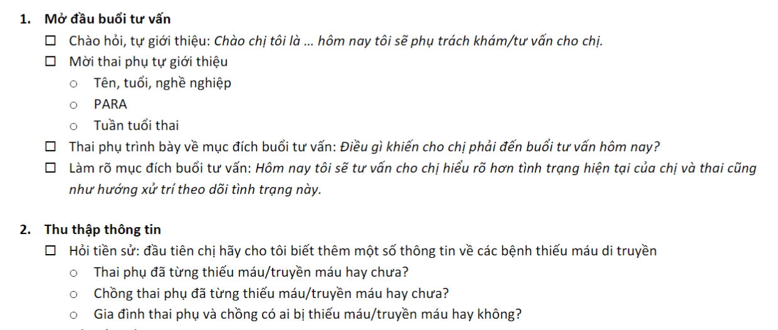

- Hỏi về chế độ ăn: ăn chay? Trong thai kì này này ăn uống đủ chất không? Tăng bao nhiêu kí?

- Hỏi về các triệu chứng thiếu máu mạn: có thấy người xanh xao không? Có hay bị ngất xỉu, làm việc kém tập trung, mệt mỏi,..?

**3. Khám:**

Tôi sẽ khám để tìm dấu hiệu thiếu máu của chị: sinh hiệu? Da, lông, tóc móng

**4. Đề nghị CLS**

CTM: Hb, CMV, CMH (Điển hình: Hb <11, MCH <27, MCV < 80)

Kết quả xét nghiệm của chị cho thấy chị có thiếu máu hồng cầu nhỏ nhược sắc. Tình trạng này có thể do ăn uống không đủ chất sắt để tạo máu hoặc có tình trạng thiếu máu di truyền, khoa học gọi là Thalasthemia. Để phân biệt các nguyên nhân này thì tôi sẽ cho chị làm thêm xét nghiệm Ferritin

|  |  |
| --- | --- |
| **Ferritin bình thường hoặc > 200 ng/mL** | **Ferritin <10 ng/mL** |
| - KQ này không phải là thiếu máu thiếu sắt mà là thiếu máu di truyền  - Đây là bệnh thiếu máu do gen quy định và có nhiều thể từ nhẹ tới nặng, trong khi thể nhẹ của bệnh này gần như không có triệu chứng nào, nếu thai nhi bị thiếu máu nặng có thể bị phù thai, thai chết lưu hoặc nếu được sanh ra thì phải nằm viện truyền máu liên tục.Tuy nhiên chị cũng đừng quá lo lắng vì thai nhi chỉ có nguy cơ bị thiếu máu nặng khi cả chị và chồng đều mang gen bệnh, còn nếu chỉ có chị hoặc chồng mang gen bệnh thì con chị vẫn được mang 1 gen lành nên không bị thiếu máu.  - Tôi cần làm thêm 1 xét nghiệm khác để xác định loại thiếu máu di truyền mà chị đang mang à **Điện di Hb**  - Như tôi đã nói thì thai nhi chỉ có nguy cơ bị bệnh nặng khi cả chị và chồng đều mang gen bệnh, do đó trước tiên tôi đã xét nghiệm máu của chồng chị để đánh giá tình trạng thiếu máu của chồng chị.  + Trong trường hợp chồng chị không có dấu hiệu thiếu máu, chị hoàn toàn có thể yên tâm vềvấn đề thiếu máu của thai nhitrong thai kì này.Thai kì của chịsẽđược theo dõi như thai kì bình thường.  + Nếu xét nghiệm máu của chồng chịcho thấy nguy cơ thiếu máu, chồng chị sẽ tiếp tục được là 2 xét nghiệm như chị đã làm để chẩn đoán chồng chị có phải là bị thiếu máu di truyền hay không. Nếu không thì tốt rồi, tuy nhiên nếu chồng chị bị thiếu máu di truyền, cả chị và chồng chị sẽ được xét nghiệm ADN để có kết quả chính xác về kiểu gen bệnh mà 2 anh chị đang mang.  à Sau đó nếu theo kết quả này thai nhi không có nguy cơ cao bị thiếu máu nặng, chị sẽ tiếp tục được khám thai và theo dõi định kỳ.  à Tuy nhiên nếu thai nhi có nguy cơ cao bị thiếu máu nặng, điều này có nghĩa là thai của chi có nguy cơ phù thai, chết lưu vào giai đoạn cuối thai kỳ gây có thể gây các biến chứng nguy hiểm cho chị hoặc sau khi sanh bé có thể biểu hiện thiếu máu nặng cần nằm viện truyền máu suốt đời, do đó chúng ta cần phải phải khảo sát di truyền trên thai bằng các cách như sinh thiết gai nhau, chọc ối hay lấy máu cuống rốn. | - Nếu Hb > 7 à Bù sắt uống 200mg/ngày  + Không uống được (nghén nhiều) à Truyền tĩnh mạch hoặc tiêm tĩnh mạch chậm: Jectofer 100 mg, Venofer, dung dịch Iron Dextran Injection (50 mL)...  - Nếu tỷ lệ Hb < 7g/dl có thể truyền máu thêm cho sản phụ. Nên truyền máu trước tuần lễ thứ 36 hay trong điều trị dọa đẻ non, phối hợp điều trị thêm sắt tối thiểu một tháng để đề phòng mất bù máu lúc đẻvà sau sổ rau  - Xét nghiệm máu mỗi lần khám thai để đánh giá đáp ứng điều trị  - Tư vấn chế độ ăn: ăn nhiều các chất giàu sắt (gan, thịt đỏ, hải sản)  + Nếu sản phụ ăn chay, tư vấn các loại rau giàu sắt (chuối, các loại hạt, bông cải xanh, bí đỏ, trứng nếu được), ăn đa dạng các thực phẩm (rau xanh, tinh bột, đạm thực vật), không chỉ cố định vài loại  - Tình trạng thiếu máu này có thể gây cho chị mệt mỏi, nhịp tim nhanh, nếu lúc chuyển dạ bị chảy máu nhiều thì sẽ nặng hơn thai phụ không thiếu máu  - Con thì tăng nguy cơ sinh non, thai nhỏ à Cần điều chỉnh tình trạng thiếu máu này tích cực |

